«Нравственно-патриотическое воспитание детей дошкольного возраста через приобщение их к истории и традициям родного края в ДОУ».
Дегтярева Л.В., ст. воспитатель
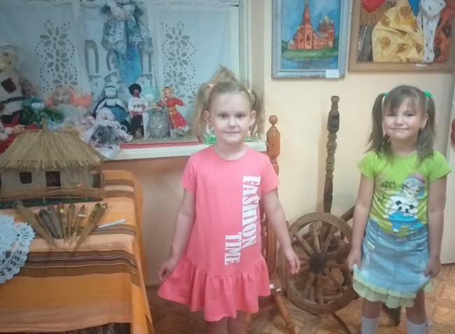
Федеральный государственный образовательный стандарт дошкольного образования определил структуру основной общеобразовательной программы дошкольного образования как сочетание обязательной и вариативной части. Согласно ФГОС ДО, вариативная часть формируется участниками образовательного процесса и отражает видовое разнообразие, приоритетные направления деятельности ДОО, специфику условий, в которых осуществляется образовательный процесс.
Мы живем на Кубани. У нашего народа есть своя неповторимая душа – это его вера, язык, праздники и обряды, песни и танцы, т.е. его традиционная культура. Педагоги нашего детского сада стараются осуществлять нравственно - патриотическое воспитание детей с учетом региональных особенностей своего края, знакомят с обычаями и традициями населения.
В учреждении функционирует мини-музей кубанского быта, где дети могут заниматься, слушать сказки, педагоги организовывают мероприятия: экскурсии, посиделки, развлечения. В нем собраны подлинные экспонаты кубанского быта. Также проходит знакомство с литературными произведениями из серии «Детям о вере», сказки о материнской любви.
Чтобы ребенок мог применять полученные знания, в ДОО создана соответствующая развивающая среда. В игровом уголке имеются кубанские костюмы. В познавательном уголке дети могут посмотреть фотографии родных мест, символику нашего города, края. Все это расширяет возможности ребенка в более успешном приобщении к культуре родного края. В ДОУ регулярно проводятся утренники, праздники, развлечения на которых звучат народные казачьи песни, читаются стихи о Родной Кубани. Большое внимание уделяем фольклору, народным приметам.
Образовательная деятельность направлена на освоение общечеловеческих ценностей посредством приобщения к народной культуре Кубани, имеющей широкий спектр форм воспитания и обучения. В процессе реализации программы у воспитанников происходит накопление знаний и впечатлений о родном крае, о людях, прославивших его, формируется этнические, познавательные и эстетические представления, расширяется круг интересов, потребностей и мотиваций детей.
Частью программы стали «Уроки доброты», они включают беседы на нравственные темы: «Жил-был я», «Уважай отца и мать – будет в жизни благодать», «Где добрые люди, там беды не будет», «Доброе дело делай смело», чтение и обсуждение с детьми подобранного в соответствии с темой занятия небольшого литературного произведения, игры, ситуативные задачи, рассматривание дидактического материала. Реализация данной программы помогает воспитанию человека и гражданина, интегрированного в национальную и мировую культуру современного общества.
Не менее важным условием является тесная связь с родителями. Дети, получают знания о том, что казачат воспитывали с детства уважению к старшим, а младшие знали, что при необходимости они получат помощь и защиту. Считалось, что самое главное - добрая душа, отзывчивое сердце, а счастье – крепкая семья и честно заработанный достаток. Дошкольники делятся полученными знаниями со своими близкими людьми, а родные включаются в обсуждение, рассказывают о чем- то своем.
В нашем детском саду дети живут в уютном мире тепла и доброты, в мире духовности и благополучия. Ведь всё лучшее, что начнёт формироваться в дошкольном учреждении, найдёт своё отражение в дальнейшей жизни и окажет исключительное влияние на последующее нравственно – патриотическое воспитание человека.

